РЕКОМЕНДАЦИИ
ПО ТЕХНИЧЕСКОМУ ОБЕСПЕЧЕНИЮ ОРГАНИЗАЦИИ И ПРОВЕДЕНИЯ
ИТОГОВОГО СОЧИНЕНИЯ (ИЗЛОЖЕНИЯ)

Настоящие рекомендации по техническому обеспечению подготовки и проведения итогового сочинения (изложения) содержат описание:
требований к программно-аппаратному обеспечению на муниципальном уровне и на уровне образовательных организаций;
архитектуры и состава программного обеспечения на муниципальном уровне и на уровне образовательных организаций;
требования к материальному оснащению.

Перечень сокращений и условных обозначений
В следующей таблице приведен перечень используемых в документе сокращений и условных обозначений.

Сокращение, условное обозначение | Расшифровка сокращения, условного обозначения
БД | База данных
ГИА | Государственная итоговая аттестация по образовательным программам среднего общего образования
МСУ | Орган местного самоуправления, осуществляющий управление в сфере образования
ОИВ | Орган исполнительной власти субъекта Российской Федерации, осуществляющий государственное управление в сфере образования
ОО | Образовательная организация
ПО | Программное обеспечение
РИС | Региональные информационные системы обеспечения проведения ГИА обучающихся, освоивших основные образовательные программы основного общего и среднего общего образования
РУ | Региональный уровень
РЦОИ | Региональный центр обработки информации субъекта Российской Федерации
ФИС | Федеральная информационная система обеспечения проведения ГИА обучающихся, освоивших основные образовательные программы основного общего и среднего общего образования, и приема граждан в образовательные организации для получения среднего профессионального и высшего образования
ФУ | Федеральный уровень

1. Архитектура и состав программного обеспечения

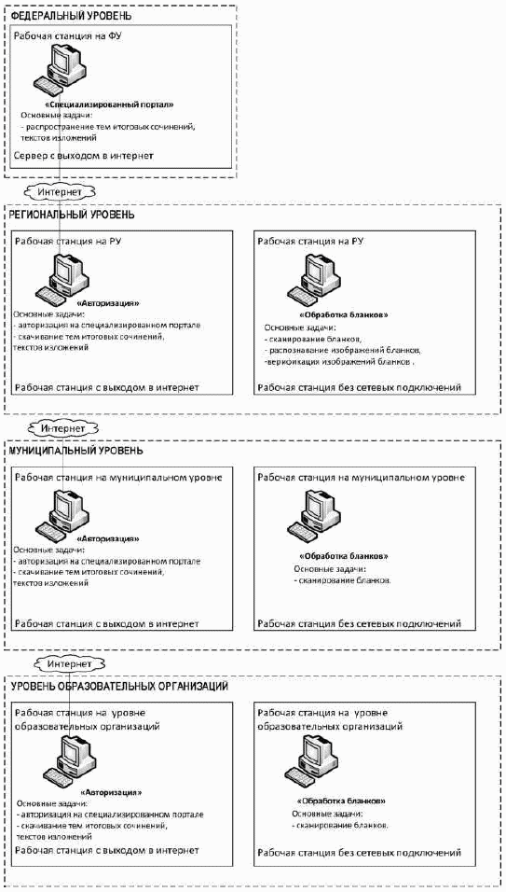

Рисунок 1. Архитектура и состав ПО

Схема ПО, используемого для проведения итогового сочинения (изложения), приведена на рисунке (см. Рисунок 1). На схеме приведены только новые или значительно модернизированные по сравнению со стандартной технологией проведения ЕГЭ модули и подсистемы.

Требования к техническому и программному оснащению
рабочих станций

Муниципальный уровень

В Таблице 4 приведены требования к оборудованию, которое должно входить в состав рабочей станции на муниципальном уровне
Таблица 4
Компонент | Конфигурация
Рабочая станция на муниципальном уровне | Наличие стабильного канала связи с выходом в "Интернет" (кроме станции обработки бланков). Рабочая станция должна иметь устройство резервного копирования; внешний интерфейс: USB2.0.  Дополнительных специальных требований к рабочей станции не предъявляется
Лазерный принтер | Формат: A4.  Скорость черно-белой печати (обычный режим, A4): 30 стр./мин.  Качество черно-белой печати (режим наилучшего качества): не менее 600 x 600 точек на дюйм  Технология печати: лазерная
Сканер | Функция отсечения красного цвета  TWAIN-совместимый сканер  Область сканирования: A4  Сканирование с разрешением 300 dpi
Ксерокс | Специальные требования не предъявляются

В Таблице 5 приведены требования к аппаратному обеспечению на муниципальном уровне.
Таблица 5
Компонент | Конфигурация
Центральный процессор | Рекомендуется Intel Pentium 4 2,4 ГГц, но не менее рекомендуемого для установленной ОС
Оперативная память | Рекомендуемая: 2 Gb  Минимальная: 1 Gb
Дисковая подсистема | SATA (IDE), свободного места не менее 1 Gb
Внешние интерфейсы и накопители | Устройство резервного копирования: ATAPI CD-RW  Внешний интерфейс: USB 2.0
Видеоадаптер | Встроен в чипсет материнской платы производительность не менее рекомендуемой для установленной ОС
Клавиатура | Присутствует
Мышь | Присутствует
Монитор | SVGA разрешение не менее 1024px по горизонтали.  Рекомендуемое разрешение: 1280 x 1024
Сетевая плата | Ethernet 10/100 Мбит

В Таблице 6 приведены требования к конфигурации программного обеспечения рабочей станции на муниципальном уровне.
Таблица 6
Компонент | Конфигурация
Операционная система | Windows 7 и выше
Дополнительное ПО | Microsoft.NET Framework 3.5 и выше
Интернет браузер | Любой из браузеров:  - Mozilla Firefox, версия не ниже 3,  - Google Chrome, версия не ниже 18,  - Opera, версия не ниже 12,  - Microsoft Internet Explorer, версия не ниже 8
ПО для сканирования | Специализированное ПО, обеспечивающее сканирование бланков итоговых сочинений

Уровень образовательных организаций

В Таблице 7 приведены требования к оборудованию, которое должно входить в состав рабочей станции на уровне образовательных организаций.
Таблица 7
Компонент | Конфигурация
Рабочая станция на уровне образовательных организаций | Наличие стабильного канала связи с выходом в Интернет.  Рабочая станция должна иметь устройство резервного копирования; внешний интерфейс: USB 2.0.  Дополнительных специальных требований к рабочей станции не предъявляется
Лазерный принтер | Формат: A4.  Скорость черно-белой печати (обычный режим, A4): 30 стр./мин.  Качество черно-белой печати (режим наилучшего качества): не менее 600 x 600 точек на дюйм  Технология печати: лазерная
Сканер | Функция отсечения красного цвета TWAIN-совместимый сканер  Область сканирования: A4  Сканирование с разрешением 300 dpi
Ксерокс | Специальных требований не предъявляется

В Таблице 8 приведены требования к аппаратному обеспечению рабочей станции на уровне образовательных организаций.
Таблица 8
Компонент | Конфигурация
Центральный процессор | Рекомендуется Intel Pentium 4 2,4 ГГц, но не менее рекомендуемого для установленной ОС
Оперативная память | Рекомендуемая: 2 Gb  Минимальная: 1 Gb
Дисковая подсистема | SATA (IDE), свободного места не менее 1 Gb
Внешние интерфейсы и накопители | Устройство резервного копирования: ATAPI CD-RW  Внешний интерфейс: USB 2.0
Видеоадаптер | Встроен в чипсет материнской платы производительность не менее рекомендуемой для установленной ОС
Клавиатура | Присутствует
Мышь | Присутствует
Монитор | SVGA разрешение не менее 1024px по горизонтали.  Рекомендуемое разрешение: 1280 x 1024
Сетевая плата | Ethernet 10/100 Мбит
Система бесперебойного питания (рекомендуется) | Выходная мощность, соответствующая потребляемой мощности подключенной рабочей станции.  Время работы при полной нагрузке: не менее 15 мин.

В Таблице 9 приведены требования к конфигурации программного обеспечения на уровне образовательных организаций.
Таблица 9
Компонент | Конфигурация
Операционная система | Windows 7 и выше
Дополнительное ПО | Microsoft.NET Framework 3.5 и выше
Интернет браузер | Любой из браузеров:  - Mozilla Firefox, версия не ниже 3,  - Google Chrome, версия не ниже 18,  - Opera, версия не ниже 12,  - Microsoft Internet Explorer, версия не ниже 8
ПО для сканирования | Специализированное ПО, обеспечивающее сканирование бланков итоговых сочинений

Требования к материальному оснащению

На муниципальном уровнях и уровне образовательных организаций должно быть подготовлено необходимое количество бумаги формата A4, определяемое из расчета не менее 3 листов на каждого участника итогового сочинения (изложения) (при этом количество листов необходимо увеличить в 2 раза, если на принтере возможна только односторонняя печать) и не менее 3 листов для копирования бланка регистрации и бланков записи (для осуществления проверки и оценивания итогового сочинения (изложения). Также необходимо предусмотреть резервное количество листов на случай порчи бланков итогового сочинения (изложения), а также на случай выдачи еще одного бланка записи дополнительно (далее - дополнительный бланк записи) по запросу участника итогового сочинения (изложения).
Копирование бланков записи итогового сочинения (изложения) при нехватке распечатанных бланков записи итогового сочинения (изложения) в местах проведения итогового сочинения (изложения) запрещено, так как все бланки имеют уникальный код работы и распечатываются посредством специализированного программного обеспечения.
В целях осуществления проверки и оценивания итогового сочинения (изложения) комиссии по проверке итогового сочинения (изложения) в образовательных организациях обеспечиваются необходимыми техническими средствами (ксерокс, сканер, компьютер с возможностью выхода в Интернет и др.).

